SOL-STM-NBBATCH功能板介绍

仿真内容
SOL-STM-NBBATCH功能板为笔记本电池充放电电路仿真功能板。

功能板外观及接口说明
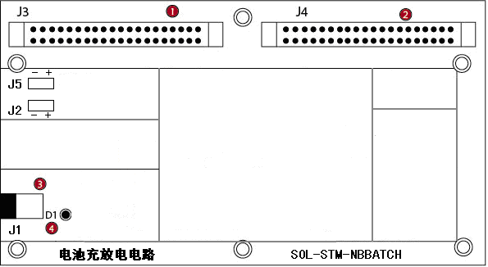
- J3外接连线接口A：40PIN的排线接口（与检测平台40PIN排线接口A相连，用于维修前及维修后检测，维修过程中无需连接。）
- J4外接连线接口B：40PIN的排线接口（与检测平台40PIN排线接口B相连，用于维修前及维修后检测，维修过程中无需连接。）
- J1：10V的直流电源输入。
- D1：红色指示灯。

功能板指示灯状态说明
1、未连接直流电源，这时候相当于笔记本电脑电源未接入。
2、接上直流电源，同时J5插针需要用可调电源加上3V电压进行触发（即接上3V电压后马上断开），这时候相当于电池充放电电路处于工作状态。

